IK 207
Стойка для дисков диам. 26 мм
(инструкция по сборке)
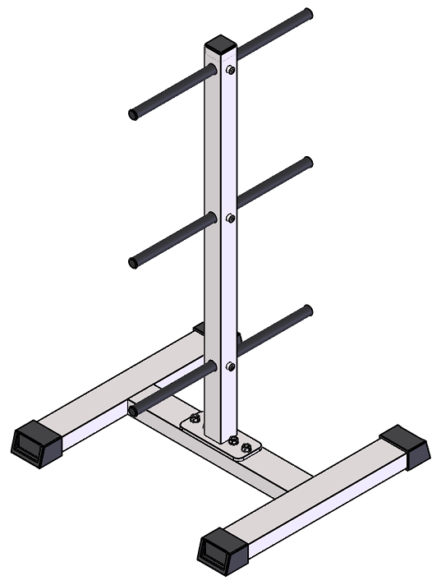

Комплект поставки

 | Вертикальная стойка | 1 шт.
 | Нижняя рама | 1 шт.
 | Накопитель для дисков | 3 шт.
 | Болт М10х60 DIN 933 оц. | 4 шт.
 | Винт М10x30, вн. шестегранник | 3 шт.
 | Гайка М10 DIN 934 оц. | 4 шт.
 | Шайба D10 DIN 125 оц. | 4 шт.

- Соедините нижнюю раму (2) и вертикальную стойку (1) при помощи комплекта крепежа: болт М10х60 (4); гайка М10 (6); шайба D10 (7).
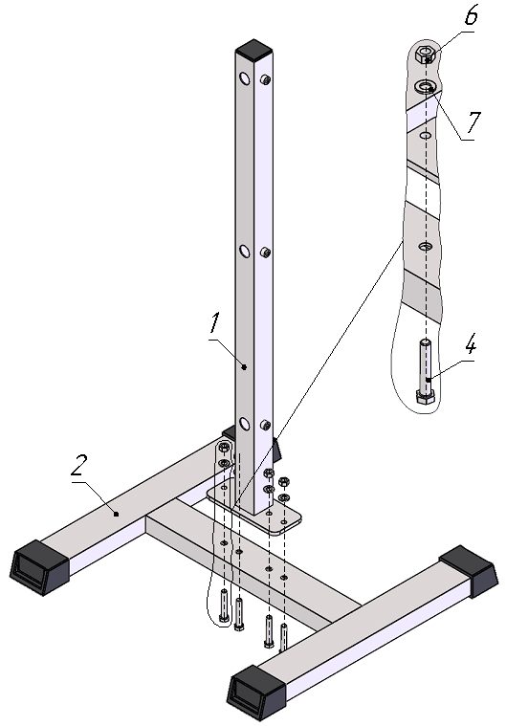
Рис.1
- При помощи винт М10x30 (5) присоедините накопители для дисков (3) к вертикальной стойке (1).
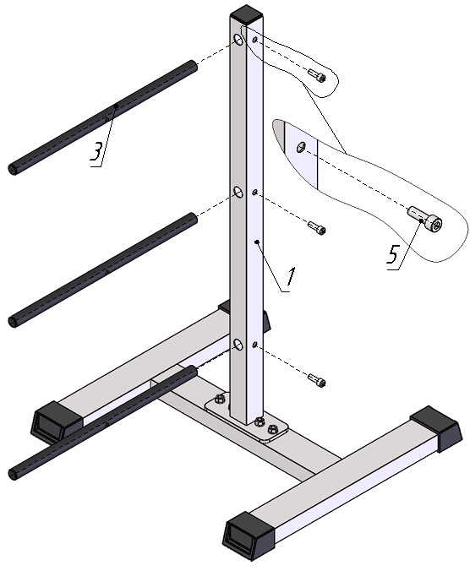
Рис.2

